**JURNAL MODUL 2**

**No 1.**

Edit file style.css pada folder code agar tampilan index.html pada folder code menjadi seperti ini

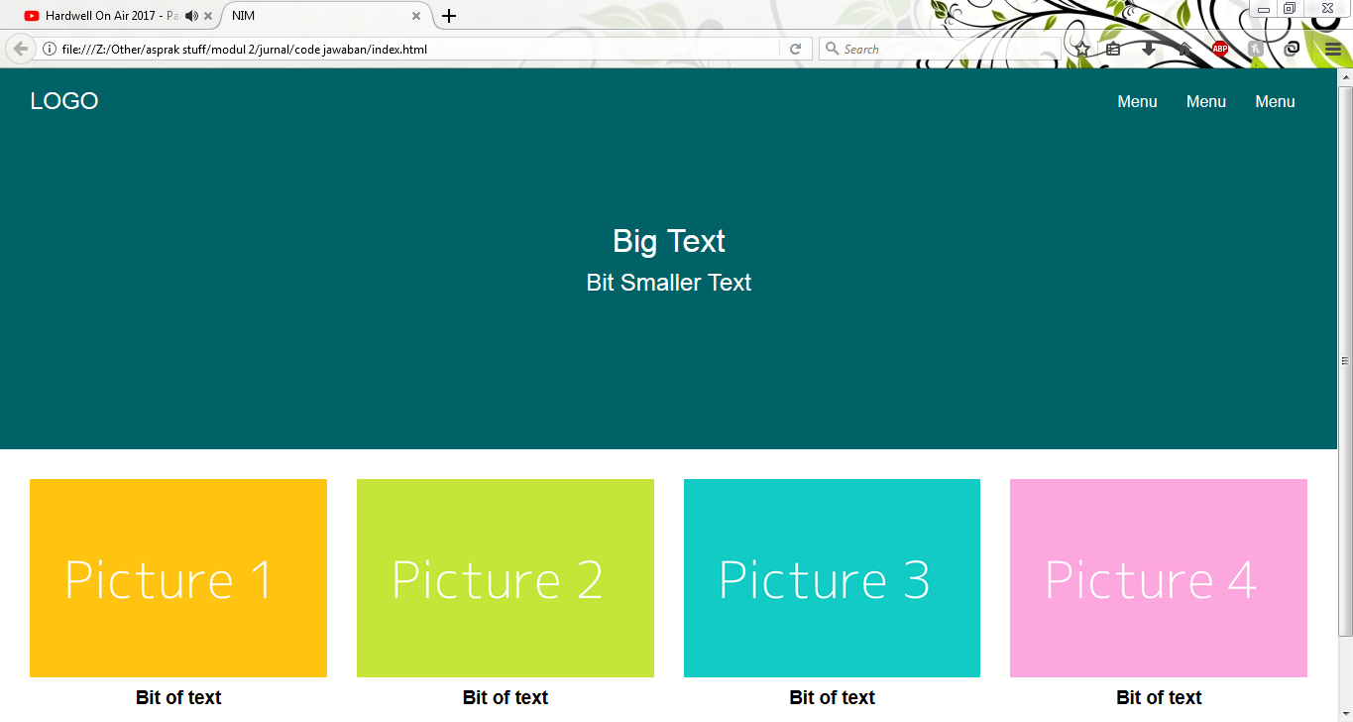

* Warna background navbar, header, dan footer : #006266
* Posisi navbar tetap di atas meskipun di scroll ke bawah (perhatikan posisi scroll web browser pada gambar di bawah)

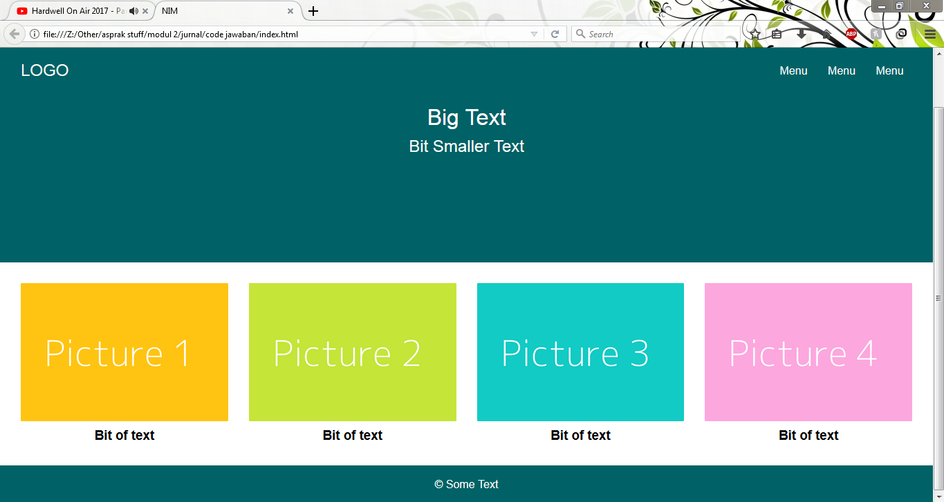

* Ketika cursor berada di atas teks menu akan menjadi seperti gambar di bawah

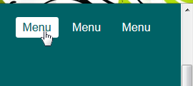

* Ketika ukuran lebar maksimum web browser sebesar 992 pixel bagian konten per barisnya akan menampilkan 2 buah konten

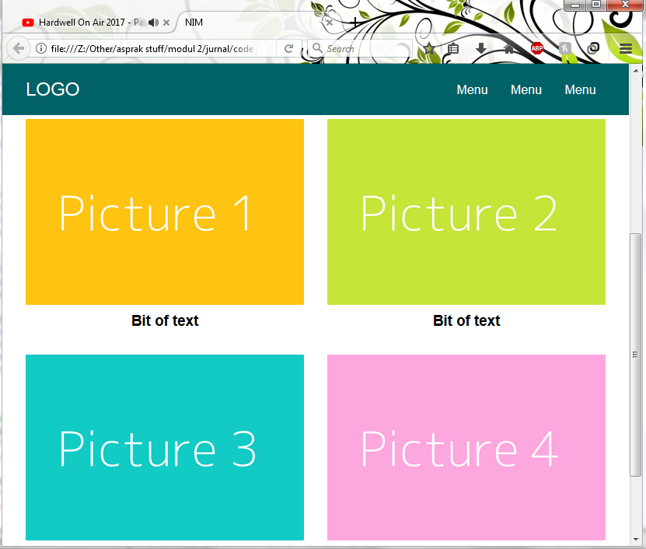

* Ketika ukuran lebar maksimum web browser sebesar 768 pixel bagian konten per barisnya akan menampilkan 2 buah konten

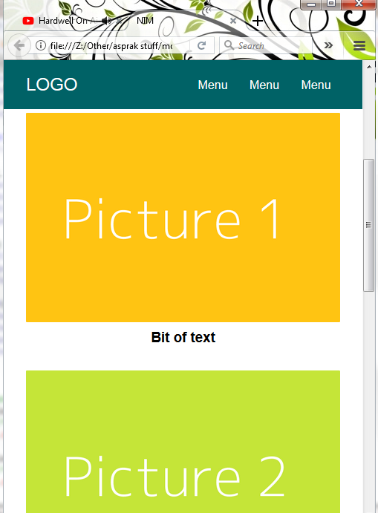

**No 2.**

Buka file index_2.html, kemudian hubungkan dengan style_2.css dan lengkapi kode dari kedua file yang sudah disediakan agar membentuk tampilan seperti dibawah ini:

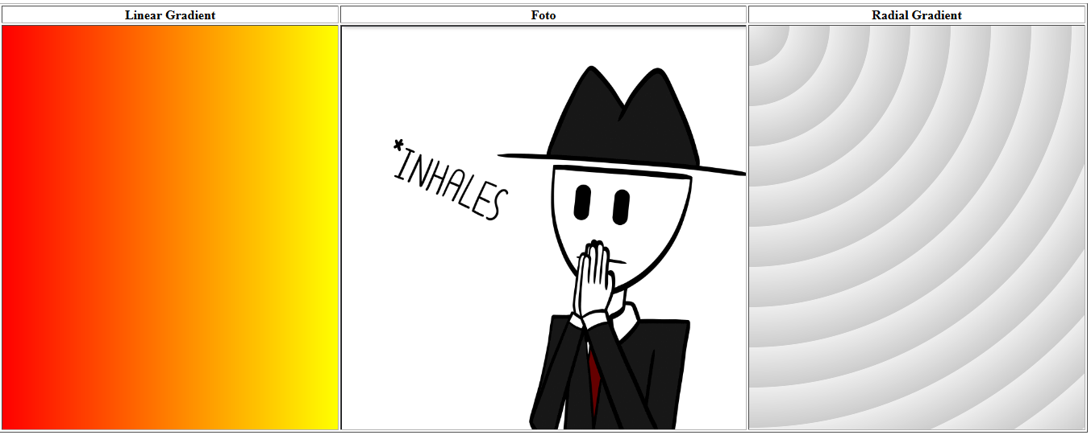

Linear Gradient:

* Yellow, Red

Radial Gradient:

* #eee
* #ccc

Masukan gambar foto_1.png pada table foto, Ketika cursor mengenai gambar, maka gambar akan berubah menjadi foto_2.png

